Kemiske formler, reaktionsskemer og det periodiskesystem
Arbejdsark

opgave | løsning
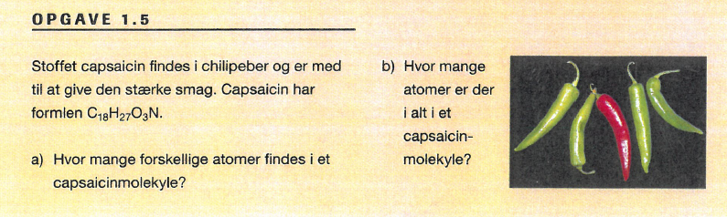
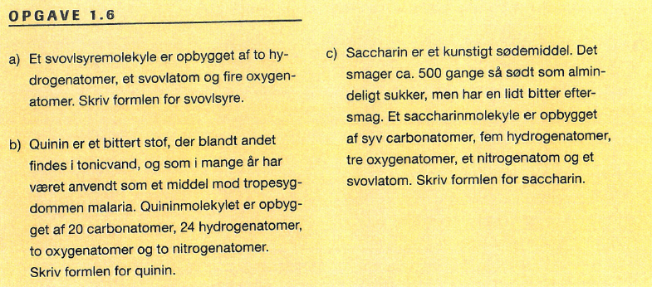
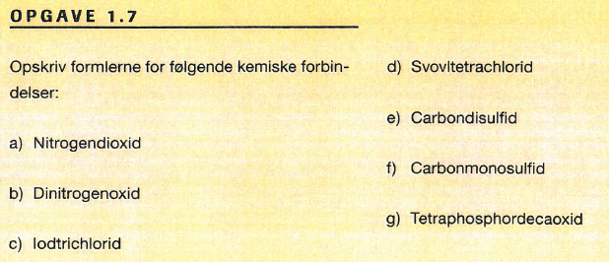
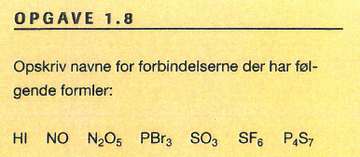

- forklar følgende figur:
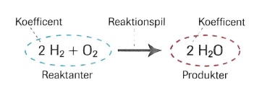
Reaktanter der det der…
Produkter der det …
En reaktionspil betyder…

- lav opgaverne
Opgave | Svar
